МИНИСТЕРСТВО ОБРАЗОВАНИЯ КИРОВСКОЙ ОБЛАСТИ

Кировское областное государственное профессиональное

образовательное бюджетное учреждение

«Слободской колледж педагогики и социальных отношений»

Дипломный проект допущен к защите

Заместитель директора по воспитательной и методической работе

__________ к.п.н., Глазырина Т. Г.

«_____»________________ 2024 г.

ДИПЛОМНЫЙ ПРОЕКТ

**РАЗРАБОТКА ПРОГРАММНОГО ОБЕСПЕЧЕНИЯ ДЛЯ УЧЁТА и подбора вакансий центра занятости населения**

Выполнил

Хохрин Никита Владимирович

студент специальности 09.02.07 Информационные системы

и программирование

группа 21П-1

Форма обучения: очная

____________________________

(подпись)

Руководитель:

Седов Алексей Сергеевич

____________________________

(подпись)

Дипломный проект защищен

«_____»____________2024 г.

Оценка __________________

Секретарь ГЭК____________

Слободской  
2024

Нормоконтроль:

Дата: ________________

_________________ _________________________

Подпись Расшифровка подписи

**ОГЛАВЛЕНИЕ**

**ВВЕДЕНИЕ**

В наше время эффективное управление трудовыми ресурсами и поддержка занятости населения становятся ключевыми аспектами социально-экономического развития. Центры занятости населения играют важную роль в этом процессе, предоставляя услуги по подбору вакансий, консультированию и обучению граждан. С увеличением числа соискателей и работодателей возникает необходимость в эффективном учете и управлении вакансиями для обеспечения бесперебойного функционирования центров занятости. В этом контексте становится очевидной необходимость в создании программного обеспечения, специализированного на учете и подборе вакансий в центрах занятости населения.

Актуальность данной темы заключается в том, что существующие методы учета и контроля за вакансиями в большинстве случаев оказываются неэффективными. Ручной учет, бумажные журналы и устаревшие системы могут привести к неоправданным затратам времени, ошибкам в данных и недостаточной прозрачности в управлении ресурсами. Эти проблемы становятся особенно актуальными для центров занятости, стремящихся создать оптимальные условия для поиска работы и поддержки граждан в трудоустройстве.

В процессе проведения исследования выявляется, что одним из основных вызовов является отсутствие единой системы учета, обеспечивающей полную видимость текущего состояния вакансий. Это может привести к недостаточной информированности соискателей о доступных возможностях, а также к неэффективному использованию ресурсов центров занятости. Необходимость в современном программном обеспечении для учета и подбора вакансий становится более чем оправданной в условиях стремительного развития технологий и повсеместного внедрения цифровых решений.

Разработка специализированных программ для учета и подбора вакансий становится все более актуальной задачей в связи с ростом интереса к трудоустройству и повышению уровня занятости населения. Существуют компании, занимающиеся разработкой программного обеспечения для центров занятости, такие как hh.ru, Работа.ру, Superjob.

Таким образом, разработка программы «Учет и подбор вакансий» не только решает конкретные проблемы, но и подчеркивает актуальность внедрения современных информационных технологий в учреждениях, занимающихся трудоустройством. Это позволяет создать среду, где управление вакансиями осуществляется эффективно, обеспечивая гражданам возможность полноценно реализовывать свой потенциал на рынке труда.

В настоящее время все программное обеспечение ПК рассчитано на применение операционной системы Windows. Поэтому данную программу целесообразно написать на языке программирования C#.

Язык программирования C# предоставляет разработчику великолепный набор простых в использовании инструментов, позволяющих быстро разрабатывать сложные проекты, создавая приятный и удобный пользовательский интерфейс. Благодаря технологиям ADO.NET очень легко разрабатывать приложения баз данных любой сложности. Связь с базой данных в C# устанавливается настройкой всего нескольких свойств и заданием пары-тройки дополнительных параметров.

Системы управления базами данных являются основой построения информационных систем, которые используются при автоматизации всех сфер деятельности. Данная СУБД является одной из самых популярных настольных СУБД. Это связано с тем, что СУБД Microsoft SQL Server предоставляет пользователю очень широкие возможности ввода, обработки и представления данных. Эти средства не только удобны, но и высоко продуктивны, что обеспечивает высокую скорость разработки приложений.

Объект исследования: процесс разработки программного обеспечения для эффективного учета и подбора вакансий в центрах занятости населения.

Предмет исследования: разработка программного обеспечения для учета и подбора вакансий в центре занятости населения.

Цель дипломного проекта заключается в разработке и внедрении эффективного программного обеспечения для учета и подбора вакансий в центре занятости населения с целью оптимизации процессов управления, обеспечения точности данных и повышения эффективности использования ресурсов.

Задачи исследования:

• Описать предметную область.

• Разработать техническое задание на создание программного продукта.

• Описать архитектуру программы.

• Описать алгоритмы и функционирование программы.

• Провести тестирование и опытную эксплуатацию.

• Разработать руководство оператора.

Практическая значимость данного проекта заключается в создании инновационного решения, которое будет способствовать улучшению процессов учета и подбора вакансий в центрах занятости населения. Это позволит не только повысить уровень обслуживания граждан, но и оптимизировать работу самих центров, что в конечном итоге приведет к улучшению общей экономической ситуации в регионе. Эффективное программное обеспечение для учета и подбора вакансий может стать важным инструментом для повышения уровня занятости, улучшения качества предоставляемых услуг и более точного соответствия между потребностями работодателей и квалификацией соискателей.

Методы исследования - системный анализ и функциональное моделирование.

**ГЛАВА 1. АНАЛИТИЧЕСКАЯ ЧАСТЬ**

* 1. **Описание предметной области**

Программное обеспечение разрабатывалось для учёта и подбора вакансий. ПО разрабатывается для «КОГКУ ЦЗН Нагорского района». Заказчиком программного обеспечения от компании выступает техник-программист Новосёлов Михаил Владимирович. Должностная инструкция техника-программиста описывает основные обязанности и требования к сотруднику на данной позиции.

В обязанности техника-программиста входят [12]:

* Разработка и поддержка программного обеспечения
* Участие в проектировании и анализе информационных систем
* Написание технической документации и отчетов по проделанной работе
* Участие в тестировании и отладке программного продукта
* Поддержка пользователей и решение возникающих проблем с программным обеспечением
* Постоянное обновление знаний и участие в обучающих мероприятиях.

Сведения об организации:

* Сокращённое наименование: «КОГКУ ЦЗН Нагорского района»
* ИНН/КПП: 4319002313
* ОГРН: 1024300541539
* Юридический адрес: 613260, Кировская область, Нагорский район, пгт Нагорск, ул. Клубная, д.8
* Фактический адрес: 613260, Кировская область, Нагорский район, пгт Нагорск, ул. Клубная, д.8
* Телефон, факс: (83349) 2-19-57
* Электронная почта: nagorsk@trudkirov.ru
* Банковские реквизиты:

Структура организации:

|  |  |  |
| --- | --- | --- |
| Должность | ФИО | Контактный телефон |
| Директор | Пшеницына Светлана Юрьевна | тел. (83349) 2-19-57 |
| Главный бухгалтер | Жукова Ирина Валерьевна | тел. (83349) 2-19-57 |
| Ведущий инспектор (техник-программист) | Новосёлов Михаил Владимирович | тел. (83349) 2-19-57 |
| Бухгалтер 1 категории | Хохрина Светлана Владимировна | тел. (83349) 2-19-57 |

«КОГКУ ЦЗН Нагорского района» занимается содействием в поиске работы, проведением профессиональной ориентации и обучением населения для повышения конкурентоспособности на рынке труда.

Комплектующие компьютера на производстве:

* Процессор: Intel© Celeron© CPU G1630;
* Видеоадаптер: Intel HD Graphics;
* ОЗУ 4 Gb;
* Память: 500Gb;
* ОС: Windows 10.

Периферия:

* Монитор: Acer KA242YEbi;
* Мышь: Logitech B100;
* Клавиатура: A4Tech KR-3.

Состав программного и технического обеспечения, имеющегося на предприятии, их назначение.

Программное обеспечение:

* ПК «Катарсис» - единая региональная информационная система службы занятости региона, настраивается на региональном уровне, обеспечивает единую технологию работы всех подразделений.
* Microsoft Office — офисный пакет американской корпорации Microsoft для операционных систем Windows, Windows Phone, Android, macOS, iOS, iPadOS. В состав этого пакета входит программное обеспечение для работы с различными типами документов: текстами, электронными таблицами, базами данных и др. Microsoft Office является сервером OLE-объектов и его функции могут использоваться другими приложениями, а также самими приложениями Microsoft Office.
* ViPNet Client - предназначен для защиты рабочих мест корпоративных пользователей. ViPNet Client надежно защищает от внешних и внутренних сетевых атак за счет фильтрации трафика.
* Антивирус Kaspersky - обеспечивает надежную антивирусную защиту от любых программ-вымогателей, вредоносного и шпионского ПО и новейших кибератак.
* Acrobat Reader — это бесплатное автономное приложение, в котором можно открывать, просматривать, подписывать, печатать, комментировать и проверять файлы PDF, выполнять поиск по тексту, а также предоставлять доступ к файлам PDF другим пользователям.
* 1C:Бухгалтерия 8 — это самая популярная бухгалтерская программа, способная вывести автоматизацию учета на качественно новый уровень. Удобный продукт и подключаемые к нему сервисы позволят эффективно решать задачи бухгалтерской службы любого бизнеса.
* СБИС Плагин — десктоп-приложение для удобной работы в личном кабинете на online.sbis.ru. Оно позволяет работать с электронной подписью, получать уведомления о сообщениях и видеозвонках, входить в личный кабинет по сертификату и т.д.
  1. **Техническое задание**

Техническое задание разрабатывалось нами с использованием требований ГОСТа [5].

Наименование программы **-** «Найти работу».

Функциональным назначением программы является учёт и подбор вакансий в центре занятости населения.

Программа должна обеспечивать возможность выполнения перечисленных ниже функций:

* Публикация вакансии
* Изменение вакансии
* Публикация резюме
* Изменение резюме
* Удаление резюме
* Сохранение записей в базе приложения.

Входные данные должны удобно вводиться пользователем с клавиатуры или экрана, выбираться из списков и затем сохраняться в базе данных.

Требования к временным характеристикам не предъявляются.

Надежное функционирование программы должно быть обеспечено выполнение заказчиком совокупности организационно-технических мероприятий, перечень которых приведен ниже:

* Организация бесперебойного питания технических средств;
* Защита информации с использованием антивирусных программных средств;
* Соблюдение правил и требований по эксплуатации технических средств;
* Использование лицензионного программного обеспечения.

Время восстановления после отказа, вызванного неисправностью технических средств, фатальным сбоем операционной системы, не должно превышать времени, требуемого на устранение неисправностей технических средств и переустановки программных средств.

Отказы программы возможны вследствие некорректных действий администратора (пользователя) при взаимодействии с операционной системой. Во избежание возникновения отказов программы по указанной выше причине следует обеспечить работу пользователя без предоставления ему административных привилегий.

Климатические условия эксплуатации, при которых должны обеспечиваться заданные характеристики, должны удовлетворять требованиям, предъявляемым к техническим средствам в части условий их эксплуатации.

В состав технических средств должен входить IBM-совместимый персональный компьютер (ПЭВМ), включающий себя:

* Система: Windows 10 и выше
* Процессор: Тактовая частота не ниже 800 Mhz;
* ОЗУ: Не ниже 1024 Mb;
* Память: Не менее 2 Gb;

Исходные коды программы должны быть реализованы на языке С#. В качестве интегрированной среды разработки программы должна быть использована Visual Studio 2022.

Программное обеспечение поставляется в виде изделия на USB- носителе.

Требования к транспортировке и хранению должны соответствовать условиям эксплуатации носителей, на которых находится программный продукт.

Программа должна обеспечивать взаимодействие с пользователем посредством графического пользовательского интерфейса.

Предварительный состав программной документации включает в себя следующие документы:

* Техническое задание;
* Руководство пользователя.

Разработка должна быть проведена в следующие стадии и этапы:

1. Анализ требований

На стадии анализ требований формулируются цели и задачи проекта. Создается основа для дальнейшего проектирования.

1. Проектирование

На стадии проектирования должны быть выполнены перечисленные ниже этапы работ:

* Разработка программной документации.

На этапе разработки программной документации должна быть выполнена разработка технического задания.

При разработке технического задания должны быть выполнены перечисленные работы: постановка задачи, определение и уточнение требований к техническим средствам, определение требований к программе, определение стадий, этапов и сроков разработки программы и документации на нее, выбор языков программирования.

* Разработка алгоритма программы.

На этапе разработки алгоритма программы должен быть разработан алгоритм работы программы.

* Кодирование.

На стадии кодирования происходит реализация алгоритмов в среде программирования.

* Тестирование и отладка.

На стадии тестирование и отладка происходит проверка алгоритмов, реализованных в программе на работоспособность в различных ситуациях. Исправление выявленных ошибок, повторное тестирование.

Приёмо-сдаточные испытания должны проводиться при использовании технических средств «КОГКУ ЦЗН Нагорского района». Приёмка программы заключается в проверке работоспособности программы путем ввода реальных или демонстрационных данных.

Во время приёмки работы разработчик предоставляет программу и документацию, которая к ней прилагается. Проводятся испытания программы, при успешных испытаниях программа вводится в эксплуатацию. При ошибках, недопустимых для успешной работы программного продукта – отправляется на доработку. Код программного продукта прилагается в документации.

**ВЫВОДЫ ПО ГЛАВЕ 1**

В первой главе была описана аналитическая часть, которая содержит в себе анализ предметной области, изученный перед созданием программного продукта, а также техническое задание, содержащее в себе информацию о программном продукте, его функциях, эксплуатации и требования, которые должны учитываться при создании программы и документации к ней.

Анализ предметной области позволил нам получить глубокое понимание требований и потребностей пользователей, а также осознать основные проблемы и вызовы, которые могут возникнуть в процессе разработки программы для автоматизации. Это позволило нам определить ключевые функциональности и особенности, которые должны быть реализованы в программном продукте.

Техническое задание стало основой для разработки программного продукта, предоставив нам ясное представление о том, какие функции должны быть включены, каким образом должны взаимодействовать его компоненты, а также каким образом должна быть организована эксплуатация и поддержка программного продукта.

Были уточнены требования к будущему программному обеспечению совместно с техником-программистом от организации. В разработанном техническом задании были определены основные требования к программному продукту, функциональные характеристики, а также состав программной документации с учетом особенностей предприятия.

**ГЛАВА 2. КОНСТРУКТОРСКАЯ ЧАСТЬ**

**2.1. Архитектура программы**

Разработанный программный продукт состоит из двух частей:

1. Реляционная база данных и десктопное приложение (Приложение 2).

На основании технического задания мною была создана реляционная база данных в системе управления базами данных Microsoft SQL Server. В базе данных (Рисунок 1.1) представлены 8 таблиц:

* Вакансии
* ИзбранныеВакансии
* ИзбранныеРезюме
* Компании
* Отклики
* Пользователи
* Приглашения
* Резюме

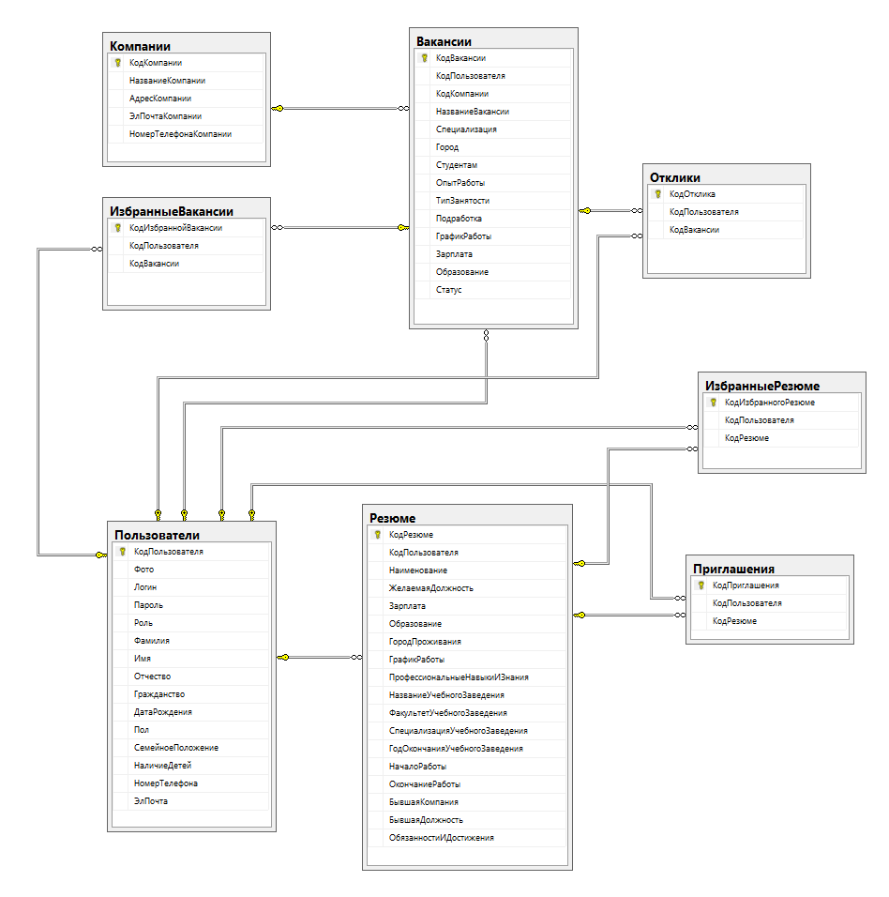

Рисунок 2.1 - Реляционная база данных

На указанной схеме базы данных (Рисунок 2.1) отображены таблицы с полями и первичными ключами. Данная реляционная база данных используется в программе и обновляется. Приведём подробное описание некоторых таблиц:

В таблице «Пользователи» содержится идентификатор пользователя в системе, логин и пароль пользователя, фамилия, имя, отчество, гражданство, дата рождения, пол, семейное положение, наличие детей, номер телефона и электронная почта пользователя. Данная таблица позволяет хранить 3 роли пользователей: «Соискатель», «Работодатель» и «Сотрудник центра занятости населения»

В таблице «Резюме» содержится идентификатор резюме в системе, идентификатор пользователя, опубликовавшего резюме (в будущем - соискатель), наименование резюме, желаемая должность и желаемая зарплата соискателя, образование, город проживания, желаемый график работы, профессиональные навыки, информация об учебном заведении и информация о прошлом месте работы соискателя.

Таблица «Вакансии» содержит идентификатор вакансии в системе, идентификатор пользователя, опубликовавшего вакансию (в будущем - работодатель), идентификатор компании, в которой доступна вакансия, название вакансии, специализацию вакансии, город, в котором доступна вакансия, принадлежность вакансии студентам, требуемый для вакансии опыт работы, тип занятости работника, который будет устраиваться на данную вакансию, возможность подработки, график работы в вакансии, требуемое образование соискателя, зарплату по данной вакансии и статус вакансии.

Таблица «Компании» содержит идентификатор компании в системе, название, адрес, электронную почту, номер телефона компании.

Описание десктопного приложения:

Чтобы использовать все возможности программного обеспечения, пользователь должен сначала войти в систему или зарегистрироваться (Рисунок 1.2)

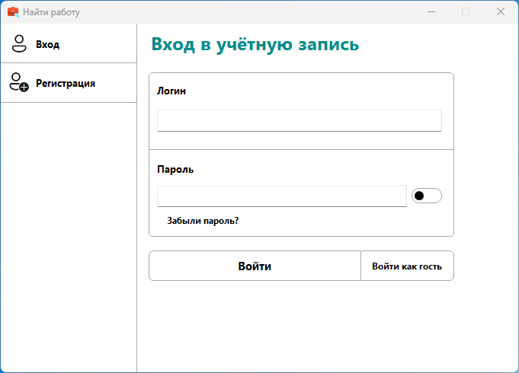

Рисунок 2.2 – Окно авторизации пользователя

После успешной авторизации пользователя под ролью «Соискатель» он попадает на главное окно программы (Рисунок 2.3)

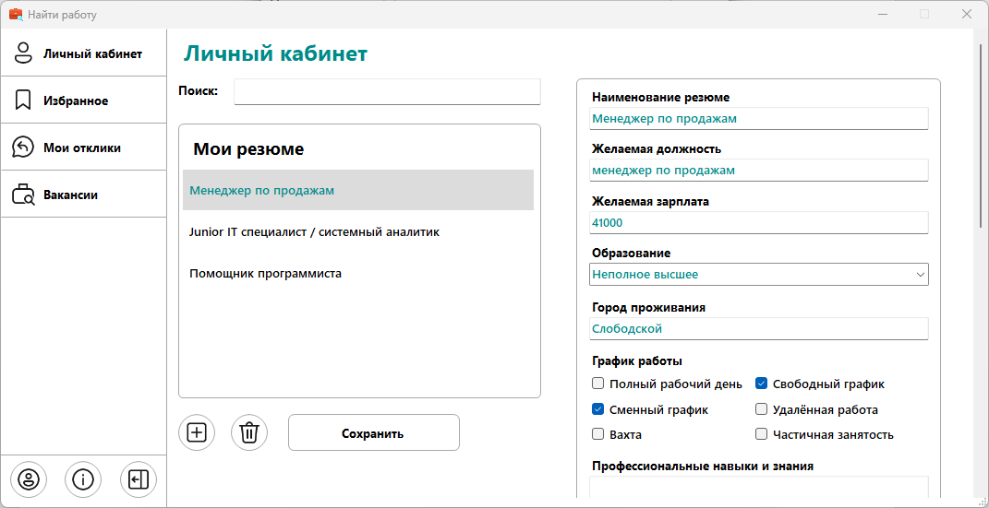

Рисунок 2.3 – Главное окно программы

На главном окне пользователь может увидеть свои резюме, которые он опубликовал. При желании он может их изменить, либо вовсе удалить.

Все опубликованные резюме сохраняются в таблицу «Резюме» реляционной базы данных.

Чтобы добавить своё резюме, пользователю необходимо нажать на кнопку «+» (Рисунок 2.3), после чего в окне добавления резюме (Рисунок 2.4) внести необходимую информацию.

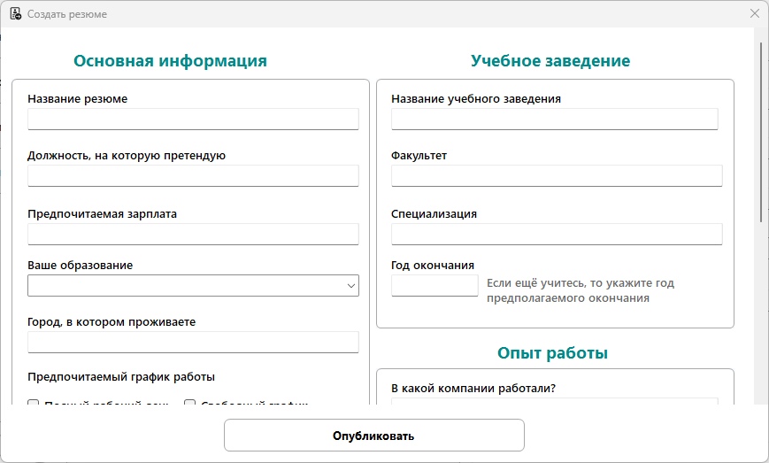

Рисунок 2.4 – Окно добавления резюме

Также пользователь может просмотреть свои учетные данные, указанные при регистрации (Рисунок 2.5).

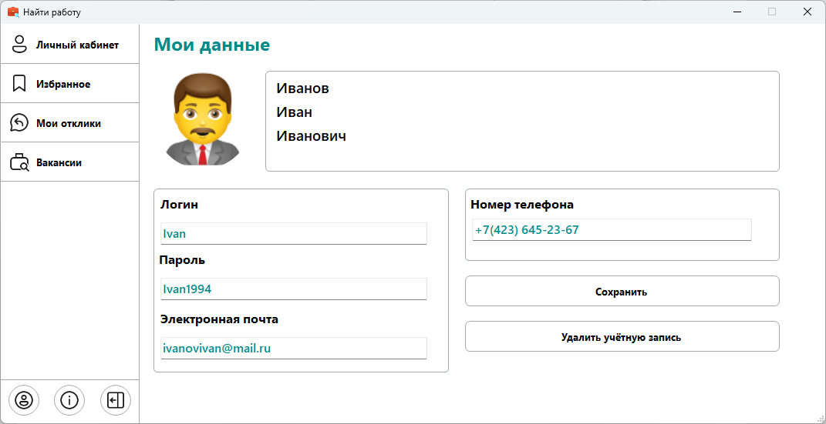

Рисунок 2.5 – Учетные данные пользователя

Пользователь имеет возможность просматривать список вакансий (Рисунок 2.6), отображаемых в системе.

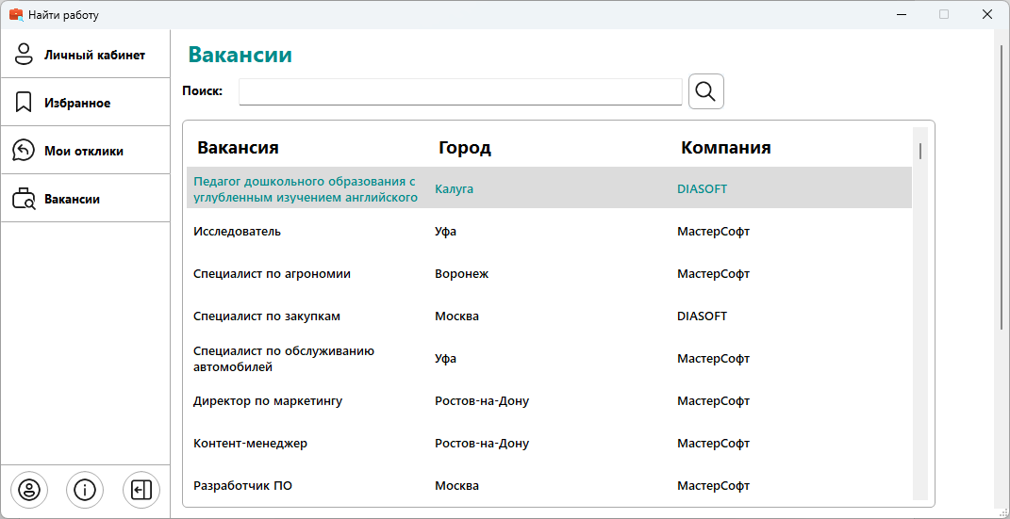

Рисунок 2.6 – Список вакансий

При двойном клике на вакансии он может посмотреть подробные сведения о вакансии и откликнуться на неё (Рисунок 2.7), если вакансия его заинтересовала.

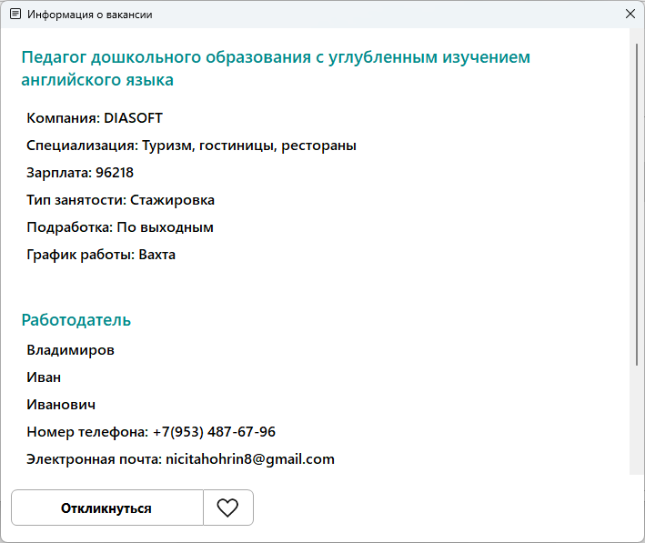

Рисунок 2.7 – Окно с подробной информацией о вакансии

Эта комплексная программа позволяет центру занятости населения рассматривать входящие заявки на поиск работы, вести учёт и осуществлять подбор вакансий. Конечный пользователь имеет возможность искать работу или сотрудников самостоятельно, но также может подать заявку в центр занятости населения, чтобы получить необходимую помощь.

**Входные данные**

Входными данными программы является информация о резюме, вносимая конечным пользователем с клавиатуры в текстовые поля. Информация хранится в базе данных программного продукта.

**Выходные данные**

Выходные данные выводятся в виде отчетов и данных на просмотр в виде таблицы в программе.

**ВЫВОДЫ ПО ГЛАВЕ 2**

В результате написания 2 главы была разработана архитектура созданного приложения, описаны его алгоритмы и функции.

Была описана структура реляционной базы данных "НайтиРаботу", а именно таблиц «Пользователи», «Резюме», «Вакансии» и «Компании».

Описаны способы входных и выходных данных и состав каждой формы программного продукта. Вся информация представлена для изучения структуры программы и ее работы.

**ГЛАВА 3. ЭКСПЕРИМЕНТАЛЬНО-ПРИКЛАДНАЯ ЧАСТЬ**

**3.1. Тестирование программы**